Requisição do tipo DELETE serve para remover dados do servidor.

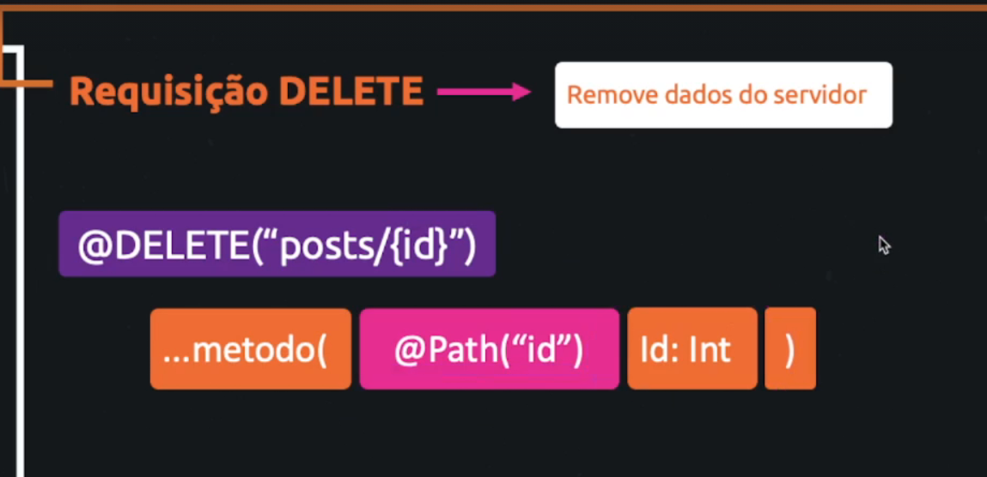

Vamos remover uma postagem nesse exemplo vamos remover a postagem 1

# Criando método na interface

@DELETE("posts/{id}")  
 suspend fun removerPostagem(  
 @Path("id") id: Int  
 ) : Response<Unit>  
}

Porque o retorno mudou para Unit?

Porque vamos remover a postagem e não vamos retornar nada

Imagina remover a postagem e retornar ela de volta?

# Criando o metodo

private suspend fun removerPostagemMetodoDELETE() {  
 var retorno : Response<Unit> ? = null  
  
 try {  
 val removerPostagem = retrofit.create(PostagemAPI::class.*java*)  
 retorno = removerPostagem.removerPostagem(1)  
 }catch (e: Exception){  
 e.printStackTrace()  
 }  
  
 if (retorno != null && retorno.*isSuccessful*) {  
  
 Log.i("info_postagemRemovida", "${retorno.code()} - Postagem removida com sucesso!")  
 }  
}